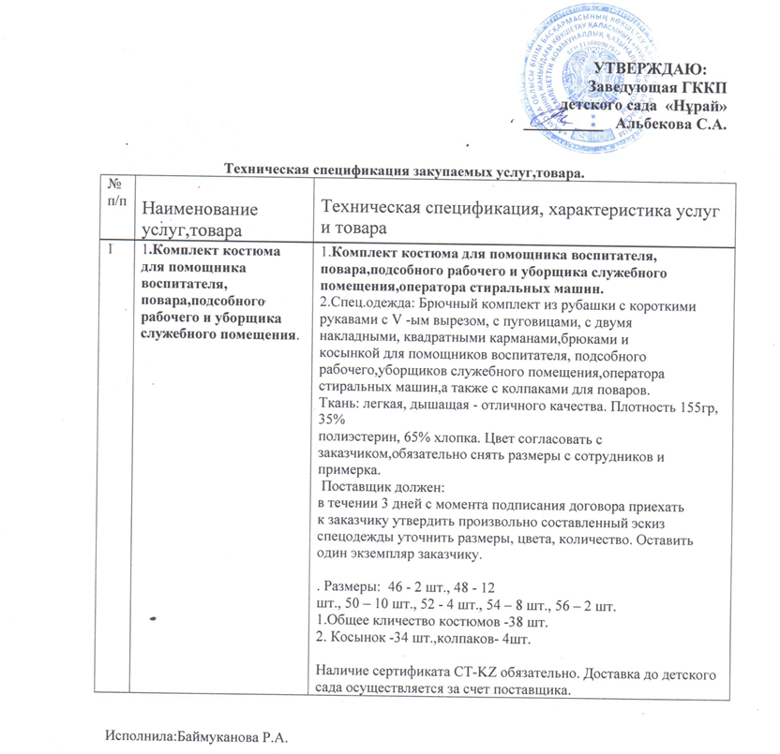

**Деректер парағы**

|  |  |  |
| --- | --- | --- |
| №  п/п | Аты | **Деректер парағы** |

|  |  |  |
| --- | --- | --- |
| 1 | 1**.** **Мұғалім көмекшісіне, аспазға, көмекші жұмысшыға және кеңсе тазалаушыға арналған костюм жиынтығы**  . | 1. Көмекші мұғалімге, аспазға, көмекші жұмысшыға және кеңсе тазалаушыға және кір жуғыш машина операторына арналған костюм жиынтығы.  2. Жұмыс киімі: қысқа көйлектен тұратын шалбар жиынтығы  жеңдер V тәріздес, түймелері бар, екі  жамау қалталар, төртбұрышты қалталар, шалбар және  мұғалімдердің көмекшілеріне, көмекшілеріне, кеңсе тазалаушыларына, кір жуу машиналарының операторларына, сондай-ақ аспаздарға арналған қалпақшалары бар орамал.  Мата: жеңіл, дем алатын – тамаша сапа. Тығыздығы 155г, 35%  полиэстер, 65% мақта. Түсті тұтынушымен үйлестіріңіз, қызметкерлерден өлшеуді ұмытпаңыз және оларды қолданып көріңіз.  Жеткізуші міндетті:  шартқа қол қойылған күннен бастап 3 күн ішінде келеді  тапсырыс берушіге кездейсоқ құрастырылған эскизді бекіту  жұмыс киімі, өлшемдерін, түсін, мөлшерін көрсетіңіз. Кетіңіз  тұтынушы үшін бір данасы.  . Өлшемдері: 46 - 2 дана, 48 - 12  дана, 50 – 10 дана, 52 – 4 дана, 54 – 8 дана, 56 – 2 дана.  1. Костюмдердің жалпы саны 38 дана.  2. Орамал – 34 дана, қалпақ – 4 дана.  ST-KZ сертификаты қажет. Балабақшаға жеткізу жеткізушінің есебінен жүзеге асырылады. |